Nombre de la empresa
CHOZA NAUTICA S.C.R.L.
RUC
20256802351
Rubro
Restaurantes, Bares y Cantinas
Tipo Empresa
SOC.COM.RESPONS. LTDA
Dirección
AV.BREÑANRO.211/LIMA-LIMA-BREÑA
Gerente General
GERENTE GENERAL BUSTAMANTE IMANA HECTOR (DESDE: 01/10/1994)
Logo de la empresa

- DATOS GENERALES

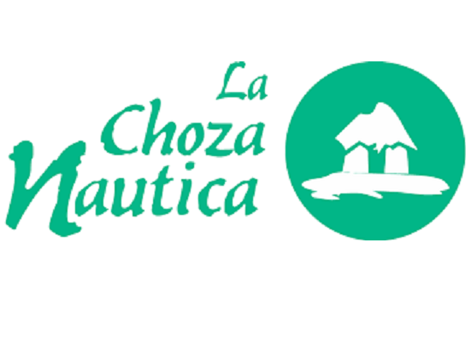

El Restaurant LA CHOZA NAUTICA es una empresa que forma parte de la gastronomía peruana por más de 20 años, desde la popular Casita de la Abuelita; en los años 1993, donde su hijo el propietario José Guillian, transforma su negocio de televisores en un pintoresco restaurante. Siendo su hijo el Sr. EDUARDO GUILLIAN en la década de los 2000 el que posiciono de manera empresarial y exitosa, la marca CHOZA NAUTICA en Lima Norte, Contando Actualmente con 3 locales (Av. Carlos Izaguirre 1430, los Olivos - Jr. Zeus 809, los Olivos - Centro Comercial Plaza Norte, Independencia). Siendo el local emblema y de mayor atracción de toda la cadena el que se encuentra ubicado en Av. Carlos Izaguirre 1430, los Olivos (con un aforo de 620 comensales cómodamente sentados).
- HISTORIA
- DESCRIPCIÓN DE LA EMPRESA
Actualmente CHOZA NAUTICA forma parte de una de las principales industrias alimenticias del Perú (CORPORACION FUSION 360, mas de 28 locales y cerca de 400 colaboradores); teniendo como marcas representativas Secretos Peruanos (Comida Criolla), Pepperonis (Pizza) y Sanguchon Express (Hamburguesas y Sanguches), estando ubicadas en los Principales Centros Comerciales del Perú.

